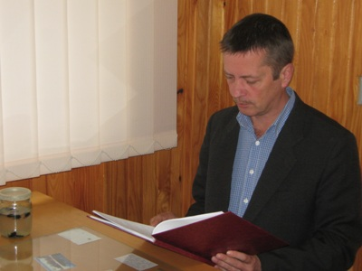 | Мателешко Олександр Юрійович – кандидат біологічних наук, доцент кафедри ентомології та збереження біорізноманіття біологічного факультету ДВНЗ «УжНУ».

ORCID ID: 0000-0003-3845-5003
Google Scholar: https://scholar.google.com/citations?hl=ru&user=mjvPh1EAAAAJ
ResearchGate:https://www.researchgate.net/profile/Alexander-Mateleshko
h index Google Scholar: 3

Професійний досвід:
У 1993 році закінчив біологічний факультет Ужгородського державного університету та отримав диплом спеціаліста за спеціальністю «Біологія», кваліфікацією «Біолог. Викладач біології і хімії».
У 1998 році захистив дисертацію на здобуття наукового ступеня кандидата біологічних наук на тему «Водні твердокрилі (Coleoptera: Haliplidae, Noteridae, Dytiscidae, Gyrinidae, Hydraenidae, Hydrophilidae) Українських Карпат» за спеціальністю 03.00.09 ентомологія в Інституті зоології ім. І.І. Шмальгаузена НАН України.
У 2008 році отримав вчене звання доцента кафедри ентомології та збереження біорізноманіття.

Стажування:
«Закарпатська обласна фітосанітарна лабораторія», Ужгород (01.12 -30.12.2016)

Медичний центр "Vero Med" (Ужгород, 14.12.2022 – 28.12.2022).

Участь у проєктах:
2002-2006: Biodiversity, Conservation & Sustainable Use of the Transcarpathian Riverine Forests;
2010: Розробка обґрунтування природно-заповідної території: ентомологічний заказник «Жорнина»;
2021-2023: Environment for the future through scientific education (EFFUSE).

Експертна діяльність:
з 2018 – експерт групи з ОВД № 2018419629/1066
з 2018 – експерт групи з ОВД (реєстраційний номер 2018314288 у Єдиному реєстрі з оцінки впливу на довкілля).

Участь у громадських об’єднаннях:
Член Закарпатського відділення Українського ентомологічного товариства;

Автор понад 100 наукових публікацій та навчально-методичних праць. Приймав участь більше, ніж у 50 наукових конференціях. Здійснюю наукове керівництво одним аспірантом.
Іноземні мови: англійська, словацька.

Персональна інформація
Дата народження: 02.02.1968
Місце народження: Ужгород, Україна

Контакти:
Ужгород, вул. А. Волошина, 32, біологічний факультет УжНУ, к. 117
тел.: +380-95-0620336; email: alexander.mateleshko@uzhnu.edu.ua

